Ejercicio Habitantes-Municipios

**Diagrama E-R**

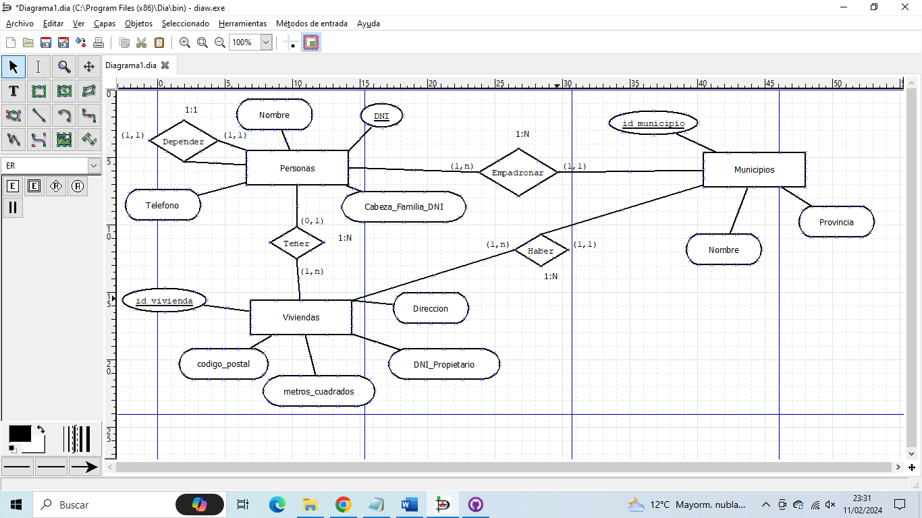

**Modelo relacional**

* Personas(DNI, Nombre, Teléfono, Cabeza_Familia_DNI)

Clave primaria: DNI

Clave foránea: Cabeza_Familia_DNI referenciando a Personas(DNI)

* Viviendas(Codigo, Direccion, Codigo_Postal, Metros_Cuadrados, Propietario_DNI)

Clave primaria: Codigo

Clave foránea: Propietario_DNI referenciando a Personas(DNI)

* Municipios(Codigo, Nombre, Provincia)

Clave primaria: Codigo

**Consultas SQL**

CREATE TABLE Personas (

DNI INT PRIMARY KEY,

Nombre VARCHAR(255),

Telefono VARCHAR(15),

Cabeza_Familia_DNI INT,

FOREIGN KEY (Cabeza_Familia_DNI) REFERENCES Personas(DNI)

);

CREATE TABLE Viviendas (

Codigo INT PRIMARY KEY,

Direccion VARCHAR(255),

Codigo_Postal VARCHAR(10),

Metros_Cuadrados DECIMAL(10,2),

Propietario_DNI INT,

FOREIGN KEY (Propietario_DNI) REFERENCES Personas(DNI)

);

CREATE TABLE Municipios (

Codigo INT PRIMARY KEY,

Nombre VARCHAR(255),

Provincia VARCHAR(255)

);

INSERT INTO Personas VALUES (46346283O, 'Juan Perez', '123456789', NULL);

INSERT INTO Personas VALUES (284926593T, 'Maria Gomez', '987654321', 1);

INSERT INTO Viviendas VALUES (1, 'Calle Arcediano Monestillo, 123', '33001', 100, 134244637L);

INSERT INTO Viviendas VALUES (2, 'Calle Bailén, 456', '33002', 120, 236374827T);

INSERT INTO Municipios VALUES (1, 'Oviedo', 'Asturias');

INSERT INTO Municipios VALUES (2, 'Gijon', 'Asturias');

Nombre y teléfono de los habitantes de Luarca

Select Nombre, Teléfono

From Personas

Where Municipio = Luarca ;

Nombre y teléfono de los habitantes del municipio de Valdés

Select Nombre, Telefono

From Personas

Where Municipio = Valdés ;

Dirección y metros cuadrados de las viviendas del municipio de Navia

Select Direccion, metros_cuadrados

From Viviendas v

Join Municipios m On v.código_postal = m.codigo_postal

Where m.nombre = ‘Navia’;

Nombre y teléfono de aquellas personas que poseen una vivienda en Navia.

Select Nombre, Telefono

From Personas p

Join Viviendas v On p.DNI = v.Propietario_DNI

Join Municipios m On v.codigo_postal = m.codigo_postal

Where m.Nombre = ‘Navia’;

De todas las viviendas del municipio de Avilés, su dirección, localidad y nombre del propietario.

Select v.Direccion, m.Nombre As Localidad, p.Nombre As Propietario

From Viviendas v

Join Municipios m On v.codigo_postal = m.codigo_postal

Join Personas p On v.Propietario_DNI = p.DNI

Where m.Nombre = ‘Avilés’;

Nombre, dirección y teléfono de todos los cabeza de familia empadronados en el municipio de Tineo.

Select p.Nombre, v.Direccion, p.Telefono

From Personas p

Join Viviendas v On p.DNI = v.Propietario_DNI

Join Municipios m On v.codigo_postal = m.codigo_postal

Where m.Nombre = ‘Tineo’ And p.DNI = v.Propietario_DNI;

Dirección completa de todas las viviendas del municipio de Oviedo y nombre y teléfono de su propietario para todas aquellas que superan los 150 m2 .

Select v.Direccion, p.Nombre As Propietario, p.Telefono

From Viviendas v

Join Municipios m On v.codigo_postal = m.codigo_postal

Join Personas p On v.Propietario_DNI = p.DNI

Where m.Nombre = ‘Oviedo’ And v.Metros_Cuadrados > 150;

Nombre de todos los municipios de Asturias en los que la superficie media de sus viviendas supera los 70 m2.

Select m.Nombre

From Municipios m

Join Viviendas v On m.codigo_postal = v.codigo_postal

Group By m.Nombre

Having AVG(v.Metros_Cuadrados) > 70;

Nombre de cada municipio de Asturias y cantidad de viviendas en cada uno de ellos que supera los 300 m2

Select m.Nombre, Count(*) As Cantidad

From Municipios m

Join Viviendas v On m.codigo_postal = v.codigo_postal

Where v.Metros_Cuadrados > 300

Group by m.Nombre;

Número total de cabezas de familia empadronados en el municipio de Proaza.

Select Count (*) As Total_Cabezas

From Personas p

Join Municipios m On p.codigo_postal = m.codigo_postal

Where m.Nombre = ‘Proaza’ and p.DNI = p.Cabeza_Familia_DNI;

Números de municipios en cada provincia junto con su nombre.

Select m.Provincia, Count (Distinct m.Nombre) As Total_Municipios

From Municipios m

Group by m.Provincia;

Cantidad total de personas a cargo de cada cabeza de familia de las localidades de Asturias cuyo nombre empieza o termina por la letra ‘s’.

Select p.Nombre, COUNT(DISTINCT d.Dependiente_DNI) AS Total_Personas

From Personas p

Join Dependencia d On p.DNI = d.Cabeza_Familia_DNI

Join Municipios m On p.Codigo_Postal = m.Codigo_Postal

Where m.Provincia = 'Asturias' And (p.Nombre Like 's%' Or p.Nombre Like '%s')

Group by p.Nombre;

Media de personas a cargo de un cabeza de familia en cada municipio de la provincia de Asturias.

Select m.Nombre, AVG(Count(Distinct d.Dependiente_DNI)) As Media_Personas_A_Cargo

From Municipios m

Join Personas p On p.Codigo_Postal = m.Codigo_Postal

Join Dependencia d On p.DNI = d.Cabeza_Familia_DNI

Where m.Provincia = 'Asturias'

Group by m.Nombre;

Tamaño medio en metros cuadrados de las viviendas de cada municipio de la provincia de Asturias.

Select m.Nombre, AVG(v.Metros_Cuadrados) AS Tamaño_Medio_Viviendas

From Municipios m

Join Viviendas v On m.Codigo_Postal = v.Codigo_Postal

Where m.Provincia = 'Asturias'

Group by m.Nombre;

Nombre, dirección y teléfono del cabeza de familia responsable de la persona con el D.N.I. 11.421.124.

Select p.Nombre, v.Direccion, p.Telefono

From Personas p

Join Dependencia d On p.DNI = d.Cabeza_Familia_DNI

Join Viviendas v On p.DNI = v.Propietario_DNI

Where d.Dependiente_DNI = 11421124;

Nombre y número de viviendas que posee cada cabeza de familia empadronado en un municipio de Asturias.

Select p.Nombre, COUNT(v.Codigo) AS Numero_Viviendas

From Personas p

Join Viviendas v On p.DNI = v.Propietario_DNI

Join Municipios m On p.Codigo_Postal = m.Codigo_Postal

Where m.Provincia = 'Asturias' And p.DNI = p.Cabeza_Familia_DNI

Group by p.Nombre;

Nombre, dirección y teléfono de aquellos cabezas de familia que no poseen una vivienda en el municipio en el que están empadronados.

Select p.Nombre, v.Direccion, p.Telefono

From Personas p

Join Municipios m On p.Codigo_Postal = m.Codigo_Postal

Left Join Viviendas v On p.DNI = v.Propietario_DNI

Where m.Provincia = 'Asturias' And p.DNI = p.Cabeza_Familia_DNI And v.Codigo Is Null;

Nombre, dirección y teléfono de las personas que están empadronadas o poseen una vivienda en el municipio de Colunga y cuyo nombre empieza por la letra ‘A’. La consulta incluirá una última columna en la que se mostrará el valor “empadronado” si la fila incluye datos de una persona empadronada o el valor “propietario” si la fila incluye datos de una persona que posee una vivienda en el municipio.

Select p.Nombre, v.Direccion, p.Telefono,

Case

When p.DNI = p.Cabeza_Familia_DNI Then 'empadronado'

Else 'propietario'

End As Tipo

From Personas p

Join Municipios m On p.Codigo_Postal = m.Codigo_Postal

Left Join Viviendas v On p.DNI = v.Propietario_DNI

Where m.Nombre = 'Colunga' And p.Nombre Like 'A%';

Dirección completa de la vivienda, junto con el nombre y teléfono de su propietario, de aquellas viviendas de Asturias cuya superficie sea mayor que la de todas las viviendas de Boal.

Select v.Direccion, p.Nombre As Propietario, p.Telefono

From Viviendas v

Join Personas p On v.Propietario_DNI = p.DNI

Where v.Metros_Cuadrados > All (

Select v2.Metros_Cuadrados

From Viviendas v2

Join Municipios m2 On v2.Codigo_Postal = m2.Codigo_Postal

Where m2.Nombre = 'Boal'

)

And v.Codigo_Postal In (Select Codigo_Postal From Municipios Where Provincia = 'Asturias');

Nombre, dirección y teléfono de las personas cuyo nombre empieza por la letra ‘B’, que están empadronadas en Morcín y poseen viviendas en dicho municipio.

Select p.Nombre, v.Direccion, p.Telefono

From Personas p

Join Viviendas v On p.DNI = v.Propietario_DNI

Join Municipios m On p.Codigo_Postal = m.Codigo_Postal

Where m.Nombre = 'Morcín' And p.Nombre LIKE 'B%'

And p.DNI = p.Cabeza_Familia_DNI;